Муниципальное бюджетное дошкольное образовательное учреждение
«Центр развития ребенка – детский сад «Золотой ключик» г.Строитель
Яковлевского городского округа»
(МБДОУ «ЦРР – детский сад «Золотой ключик» г.Строитель
Яковлевского городского округа»)

РАССМОТРЕНО  на Педагогическом совете №2  от 07» 11. 2023г.  Протокол №2 от 07» 11.2023г. | 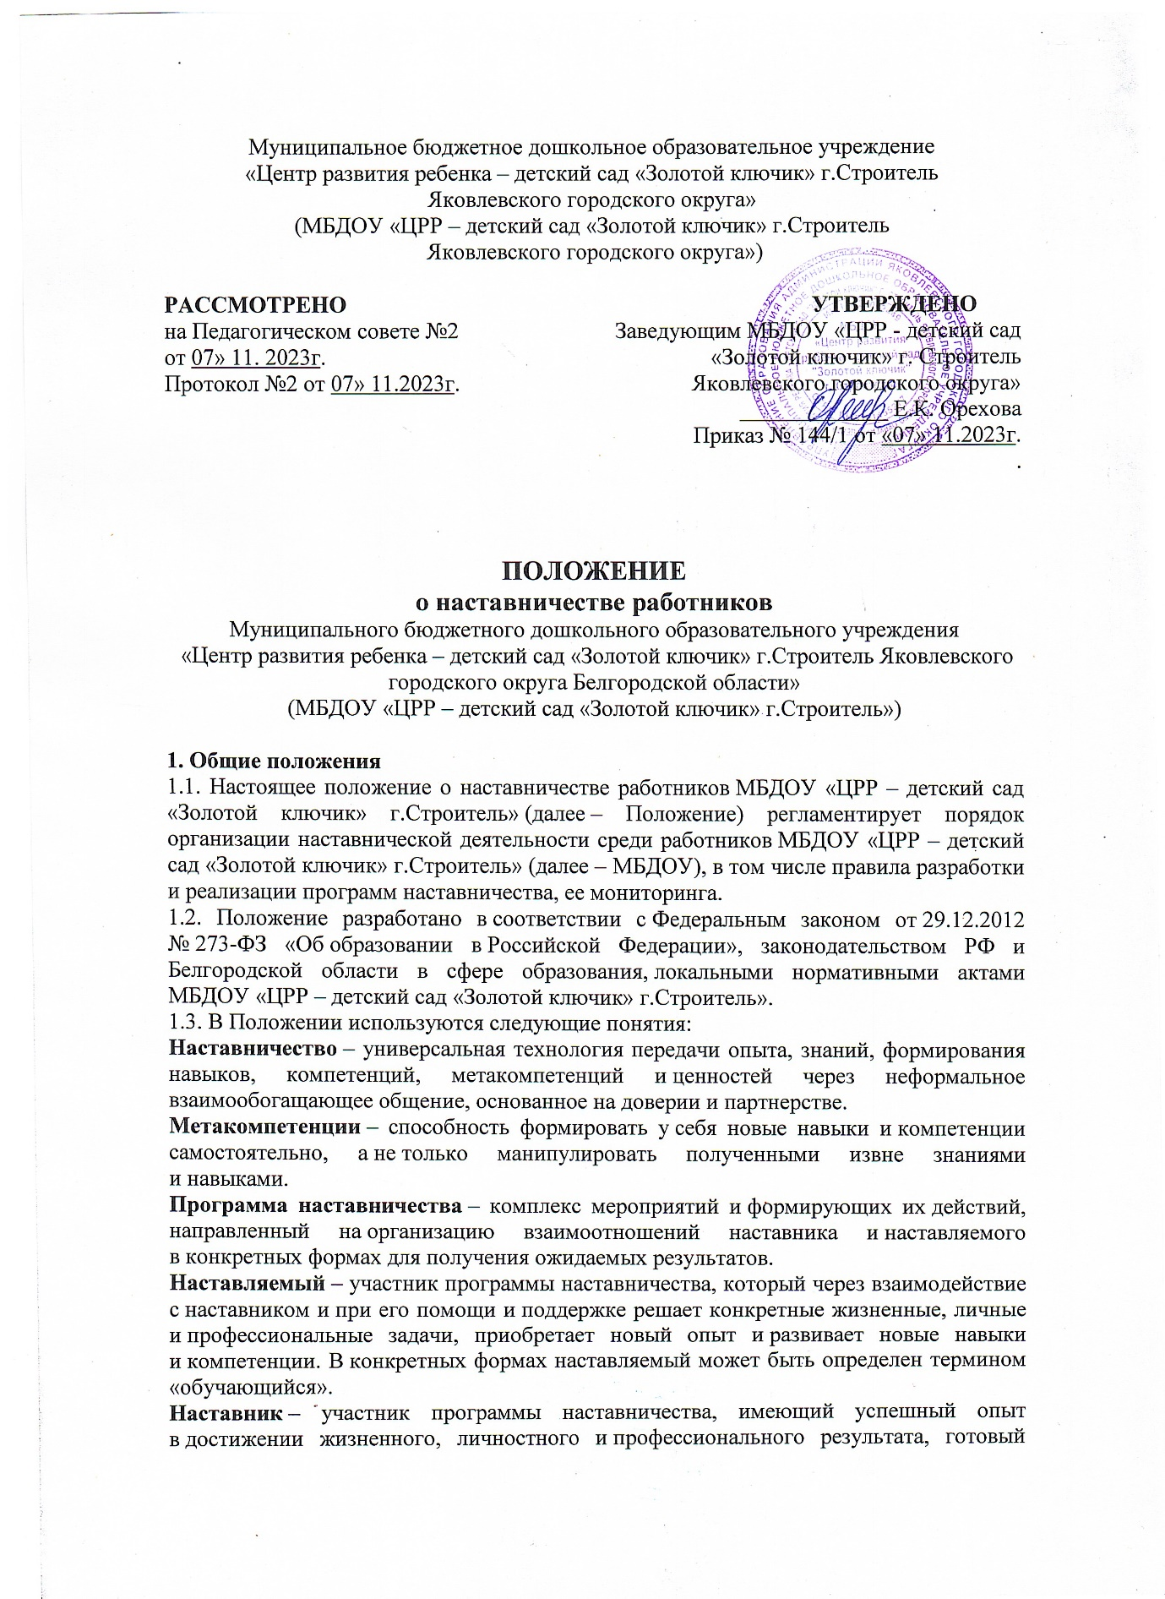.

ПОЛОЖЕНИЕ
о наставничестве работников
Муниципального бюджетного дошкольного образовательного учреждения
«Центр развития ребенка – детский сад «Золотой ключик» г.Строитель Яковлевского городского округа Белгородской области»
(МБДОУ «ЦРР – детский сад «Золотой ключик» г.Строитель»)

1. Общие положения
1.1. Настоящее положение о наставничестве работников МБДОУ «ЦРР – детский сад «Золотой ключик» г.Строитель» (далее – Положение) регламентирует порядок организации наставнической деятельности среди работников МБДОУ «ЦРР – детский сад «Золотой ключик» г.Строитель» (далее – МБДОУ), в том числе правила разработки и реализации программ наставничества, ее мониторинга.
1.2. Положение разработано в соответствии с Федеральным законом от 29.12.2012 № 273-ФЗ «Об образовании в Российской Федерации», законодательством РФ и Белгородской области в сфере образования, локальными нормативными актами МБДОУ «ЦРР – детский сад «Золотой ключик» г.Строитель».
1.3. В Положении используются следующие понятия:
Наставничество – универсальная технология передачи опыта, знаний, формирования навыков, компетенций, метакомпетенций и ценностей через неформальное взаимообогащающее общение, основанное на доверии и партнерстве.
Метакомпетенции – способность формировать у себя новые навыки и компетенции самостоятельно, а не только манипулировать полученными извне знаниями и навыками.
Программа наставничества – комплекс мероприятий и формирующих их действий, направленный на организацию взаимоотношений наставника и наставляемого в конкретных формах для получения ожидаемых результатов.
Наставляемый – участник программы наставничества, который через взаимодействие с наставником и при его помощи и поддержке решает конкретные жизненные, личные и профессиональные задачи, приобретает новый опыт и развивает новые навыки и компетенции. В конкретных формах наставляемый может быть определен термином «обучающийся».
Наставник – участник программы наставничества, имеющий успешный опыт в достижении жизненного, личностного и профессионального результата, готовый и компетентный поделиться опытом и навыками, необходимыми для стимуляции и поддержки процессов самореализации и самосовершенствования наставляемого.
Целевая модель наставничества – система условий, ресурсов и процессов, необходимых для реализации программ наставничества в образовательных организациях.
2. Цели и задачи наставничества
2.1. Целью внедрения наставничества является максимально полное раскрытие потенциала личности наставляемого, необходимое для успешной личной и профессиональной самореализации в современных условиях, а также создание условий для формирования эффективной системы поддержки, самоопределения и профессионального развития работников организации.
2.2. Задачи внедрения наставничества:
- улучшение показателей организации в образовательной, воспитательной, социокультурной и спортивной сферах;
- создание психологически комфортной среды для адаптации, развития и повышения квалификации работников, увеличение числа закрепившихся в профессии кадров;
- обеспечение способов эффективного обмена личностным, жизненным и профессиональным опытом для каждого субъекта образовательной и профессиональной деятельности организации;
- формирование открытого и эффективного сообщества вокруг образовательной организации, способного на комплексную поддержку ее деятельности, в котором выстроены доверительные и партнерские отношения.
3. Порядок организации наставничества
3.1. Наставляемые определяются путем выявления конкретных проблем у обучающихся и работников, которые можно решить с помощью наставничества.
3.2. Наставники подбираются из числа работников организации и приглашенных специалистов из наиболее подготовленных, обладающих высокими профессиональными и моральными качествами, проявляющих способности к воспитательной работе и пользующихся авторитетом в коллективе.
3.3. Наставничество устанавливается продолжительностью от одного месяца до одного года в зависимости от его задач и запроса наставляемого.
3.4. Наставничество может быть индивидуальным (направленное на одного наставляемого) и (или) коллективным (когда наставничество распространяется на группу наставляемых).
3.5. Назначение наставника осуществляется на добровольной основе с обязательным письменным согласием лица, назначаемого наставником, (в том числе в виде подписания дополнительного соглашения к трудовому договору о выполнении дополнительной работы по наставничеству) и лица, в отношении которого осуществляется наставничество.
3.6. Срок наставничества может быть продлен в случае временной нетрудоспособности, командировки или иного продолжительного отсутствия по уважительным причинам наставника или лица, в отношении которого осуществляется наставничество, по другим веским причинам.
3.7. Наставничество прекращается до истечения установленного срока в случае неисполнения лицом, в отношении которого осуществляется наставничество, обязанностей, предусмотренных настоящим положением, или по решению руководителя организации.
3.8. Результатами эффективного наставничества считаются:
- улучшение показателей организации: образовательных, спортивных, культурных;
- развитие личности наставляемого, раскрытие его потенциала;
- улучшение психологического климата образовательной организации, создание психологически комфортной и плодотворной среды развития работников;
- привлечение дополнительных ресурсов и инвестиций в развитие инновационных образовательных и социальных программ образовательной организации;
- уменьшение текучести кадров образовательной организации.
3.9. В целях поощрения наставника за осуществление наставничества предусматривается:
- объявление благодарности, награждение почетной грамотой;
- материальные поощрения в соответствии с локальными нормативными актами МБДОУ.
4. Руководство наставничеством
4.1. Внедрение и реализация наставничества возлагаются на ответственного за функционирование системы наставничества работников, который назначается распорядительным актом руководителя МБДОУ.
4.2. Ответственный за функционирование системы наставничества работников осуществляет следующие функции:
- ведение и корректировку баз наставников и наставляемых;
- организацию обучения наставников;
- контроль реализации программ наставничества, в том числе в виде мониторинга;
- решение организационных вопросов, возникающих в процессе реализации наставничества;
- получение и анализ обратной связи от участников программы.
4.3. Ответственный за функционирование системы наставничества работников уполномочен:
- определять кандидатуру наставника и наставляемого;
- определять число лиц, в отношении которых наставник одновременно осуществляет наставничество;
- определять срок наставничества (реализации программы наставничества);
- осуществлять контроль деятельности наставника и деятельности наставляемого, вносить необходимые изменения и дополнения в процесс работы по наставничеству, программу наставничества;
- вносить предложения о замене наставника;
- вносить предложения о поощрении наставника;
- обеспечивать своевременное представление надлежаще оформленных документов по итогам наставничества.
5. Права и обязанности наставника
5.1. Наставник имеет право:
- вносить предложения ответственному за функционирование системы наставничества работников или руководителю структурного подразделения, в котором работает наставляемый, о создании условий для совместной работы;
- требовать от наставляемого, выполнения указаний по вопросам, связанным с его деятельностью и реализацией программы наставничества;
- осуществлять контроль деятельности наставляемого в форме личной проверки выполнения заданий, поручений и качества выполненной работы;
- обращаться с заявлением к руководителю образовательной организации с просьбой о сложении с него обязанностей наставника конкретного лица, в отношении которого осуществляется наставничество.
5.2. Наставник обязан:
- составить и реализовывать программу наставничества;
- руководствоваться требованиями законодательства РФ и локальных нормативных актов организации при осуществлении наставнической деятельности;
- способствовать формированию у наставляемого высоких профессиональных и морально-психологических качеств;
- оказывать содействие наставляемому в исполнении его обязанностей, ознакомлении с основными направлениями деятельности, полномочиями и основами корпоративной культуры;
- оказывать содействие наставляемому в изучении законодательства РФ и локальных нормативных актов организации, регламентирующих исполнение должностных обязанностей наставляемого;
- способствовать освоению наставляемым практических приемов и способов качественного выполнения своих обязанностей, устранению допущенных ошибок;
- передавать наставляемому накопленный опыт профессионального мастерства, обучать наиболее рациональным приемам, передовым и безопасным методам работы;
- привлекать к участию в общественной жизни коллектива образовательной организации;
- способствовать формированию у наставляемого дисциплинированности и исполнительности, нацеленности на результативную работу, рост производительности труда, проявлению требовательности в вопросах соблюдения норм профессиональной этики;
- докладывать ответственному о процессе адаптации наставляемого, его достижениях, результатах реализации программы развития.
6. Права и обязанности наставляемого
6.1. Наставляемый имеет право:
- обращаться к наставнику за помощью по вопросам, связанным с реализацией программы наставничества;
- вносить предложения по корректировке программы наставничества;
- обращаться к ответственному с ходатайством о замене наставника.
6.2. Наставляемый обязан:
- выполнять мероприятия программы наставничества в установленные сроки;
- выполнять указания и рекомендации наставника по исполнению обязанностей при реализации программы наставничества;
- совершенствовать профессиональные навыки, практические приемы и способы качественного исполнения обязанностей;
- устранять совместно с наставником допущенные ошибки;
- проявлять дисциплинированность, организованность и культуру в работе;
- обучаться наиболее рациональным приемам и передовым методам работы;
- участвовать в общественной жизни коллектива образовательной организации.
7. Разработка программы наставничества
7.1. Программа наставничества (далее – программа) разрабатывается наставником или ответственным за функционирование системы наставничества работников, другим работником, назначенным руководителем образовательной организации, в соответствии с Положением, локальными нормативными актами организации и запросом наставляемого.
7.2. Программа носит срочный характер, срок ее реализации определяется запросами потенциальных наставляемых в данный период с возможностью пролонгации при необходимости. Программа может корректироваться наставником и ответственным при обязательном согласовании с участниками исходя из специфики ситуации.
7.3. Программа должна определять наиболее оптимальные и эффективные для удовлетворения выявленных у потенциальных наставляемых запросов формы, методы и приемы организации наставничества, учитывая имеющиеся у образовательной организации ресурсы.
7.4. Структура программы должна соответствовать таблице, приведенной ниже.
Структура программы
1. | Пояснительная записка
1.1. | Актуальность разработки программы наставничества
1.2. | Основание разработки программы
1.3. | Цели и задачи программы наставничества
1.4. | Принципы реализации программы наставничества молодого специалиста «Педагог - педагог»
1.5. | Этапы и срок реализации программы
2. | Программа наставничества: методология и пути реализации
2.1. | Участники программы и их функции. Термины и определения
2.2. | Функции участников программы наставничества:
2.3. | Требования, предъявляемые к наставнику:
2.4. | Требования к молодому специалисту
2.5. | Виды наставничества
2.6. | Применяемые формы работы
2.7. | Ожидаемые результаты внедрения программы наставничества.
2.8. | Дорожная карта (индивидуальный план работы)
3. | Оценка результатов программы и ее эффективности
3.1. | Организация контроля и оценки
4. | Приложения  Анкеты, опросники, справки, иные материалы, необходимые для реализации программы
7.5. Программа утверждается ответственным за функционирование системы наставничества работников после согласования с руководителем организации.
8. Мониторинг и оценка результатов реализации программы наставничества
8.1. Мониторинг реализации программы наставничества состоит из двух основных этапов:
1) оценка качества процесса реализации программы наставничества;
2) оценка мотивационно-личностного, компетентностного, профессионального роста наставляемых.
8.2. Мониторинг реализации программы наставничества осуществляется на основе анкетирования и опросов участников программы в соответствии с графиком, установленным программой.
8.3. В целях обеспечения открытости реализации модели наставничества на сайте образовательной организации размещается и своевременно обновляется следующая информация:
- реестр наставников;
- мини-портфолио наставников;
- перечень социальных партнеров, участвующих в реализации программы наставничества;
- анонсы мероприятий, проводимых в рамках внедрения целевой модели наставничества, и др.
9. Порядок прекращения наставничества
9.1. Наставничество завершается по истечении срока, на который оно было установлено.
9.2. Работник имеет право досрочно отказаться от наставничества, а работодатель — досрочно его отменить, предупредив об этом другую сторону не менее чем за три рабочих дня. Для этого наставник подает заявление, а работодатель вручает ему уведомление о прекращении наставничества. Досрочное прекращение наставничества работодатель оформляет приказом, с которым знакомит наставника и наставляемого под подпись.

